Отчет по проекту на тему: «Экологические проблемы моего села»

МКОУ «Кищинская СОШ им. Г.Сулейманова» за 2017-2018 учебный год.

В системе государственных мер по охране окружающей среды природоохранное воспитание, и формирование экологического мышления имеют особое значение.

Современная экология изучает не только основные законы взаимоотношения живых организмов между собой и неживой природой, но и воздействие человека и его деятельности на окружающую среду. Воздействие это часто оказывается отрицательным. Поэтому воспитание у школьников осознания, что человек часть природы, и хозяином ее становится лишь тогда, когда знает законы природы и, правильно пользуясь ими, использует ресурсы природы, в соответствии со своими нуждами, не изменяя и не обедняя ее.

Закон «Об охране природы в Российской Федерации» обязывает школу находить наиболее эффективные способы знакомства учащихся с природой, методы развития у ребят интереса к проблемам охраны окружающей среды; предусматривает усиление экологического подхода в изучении природы родного края, изучение экологических систем с точки зрения биогеоценологии.
В целях использования экологических знаний и экологической культуры как эффективное средство обучения и воспитания подрастающего поколения, а так же совершенствуя формы и методы экологической работы и прививая практические навыки экологической работы в школе была проделана следующая работа;
1. Ежемесячно проводили экологические десанты по очистке школьного двора и прилежащей к нему территории.
2. Провели в школе:
- Конкурс стихов и рисунков “Наши пернатые друзья ” в 1-6 классах
. 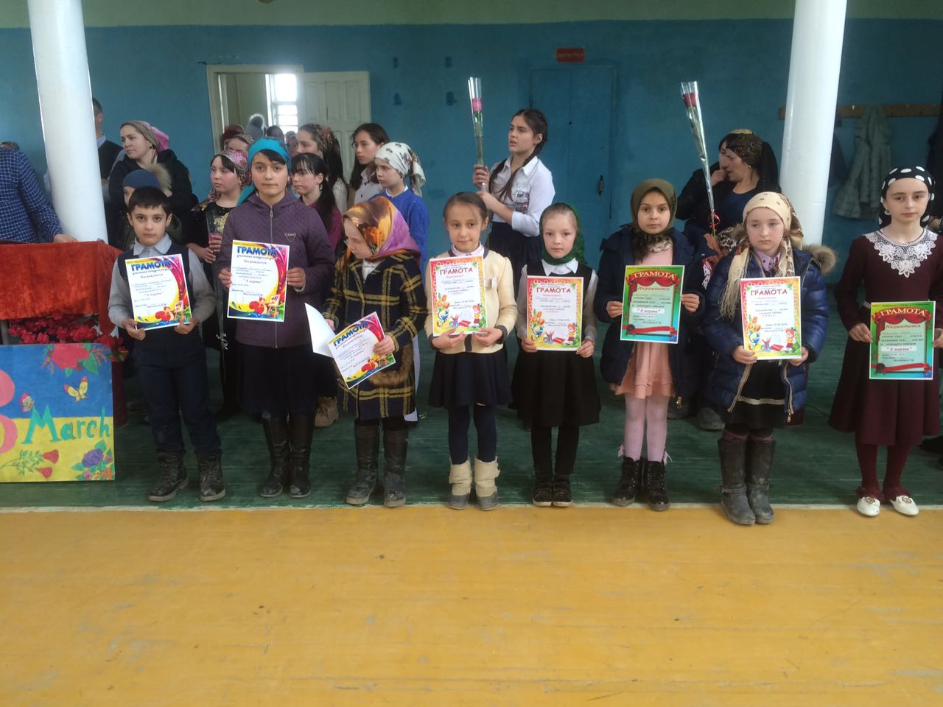

На этом мероприятии была и книжная выставка

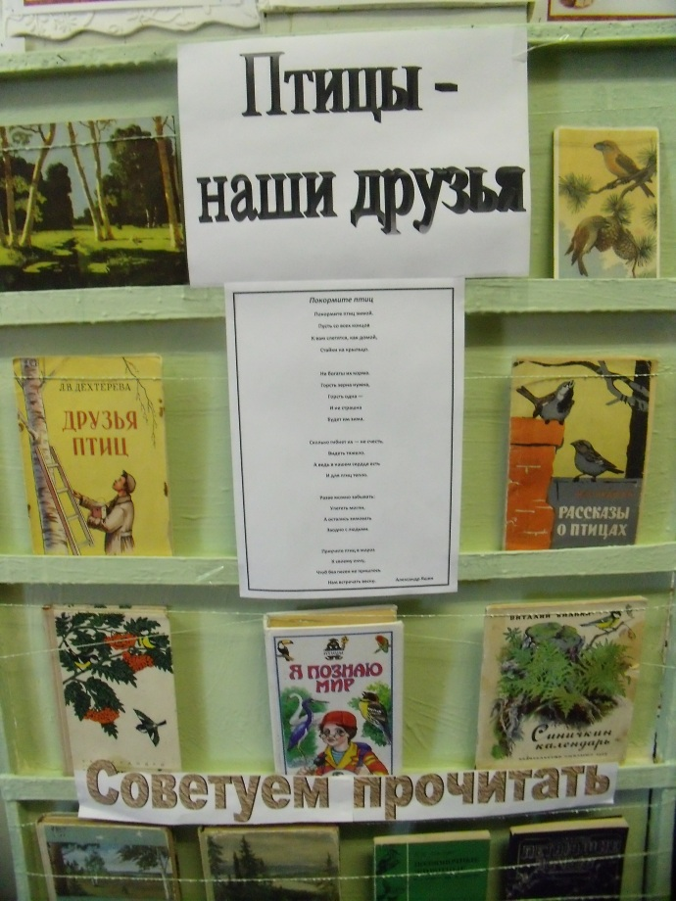

- Конкурс кроссвордов и ребусов “Твои соседи по планете”
- Конкурс плакатов – призывов “Живой мир ждет твоей помощи”
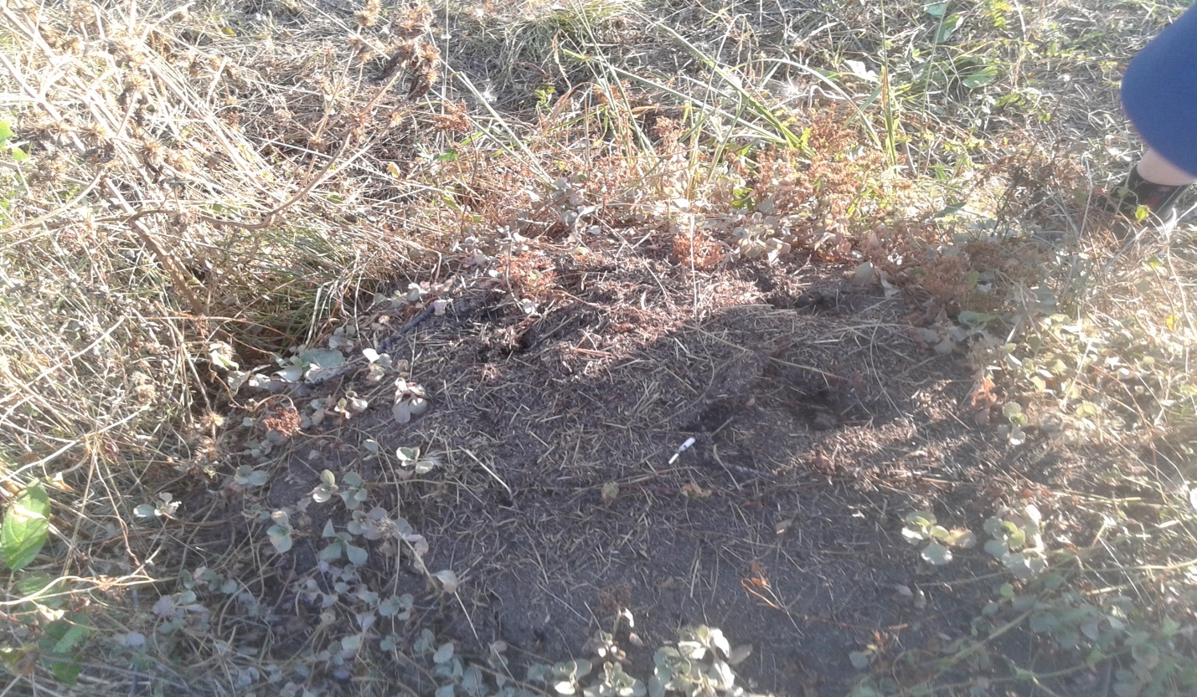
3.Принимали участие в акциях «Сохраним первоцветы», «День птиц», «День воды», «День экологических знаний». «Каждой пичужке по кормушке»
В школе традиционно отмечаются праздники: «День защитника окружающей среды»;
«День птиц» – с вывешиванием скворечников для птиц, оформлением стенда «Птицы моего края». Зимой вывешивали кормушки для птиц.
. 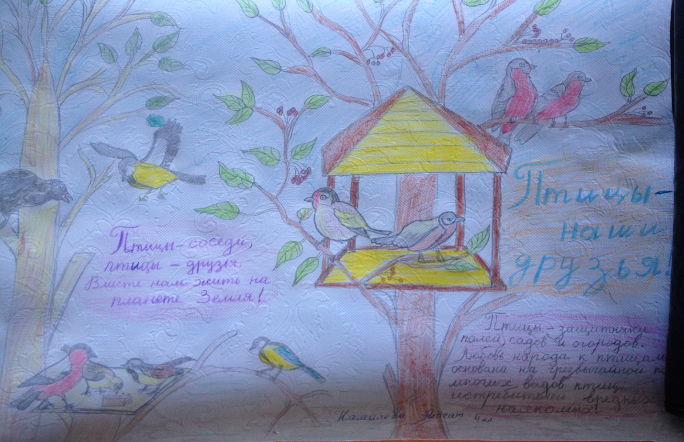
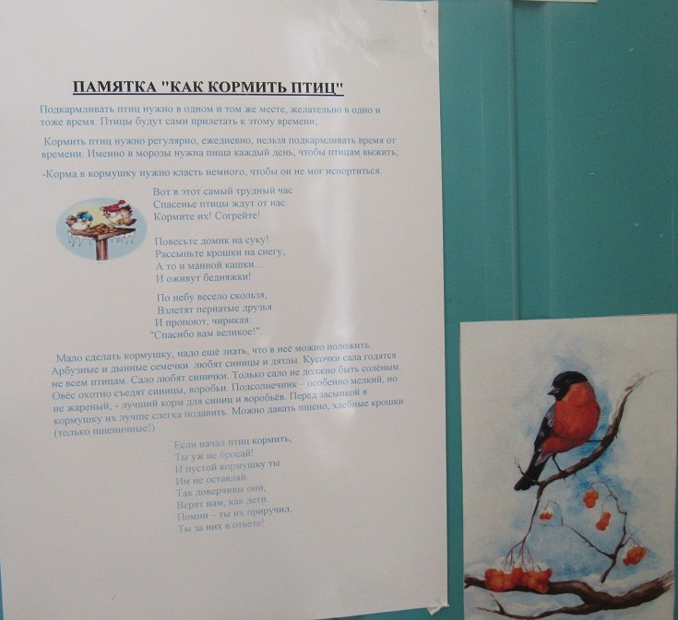

На уроках и во внеклассной работе по биологии, географии, химии, ОБЖ, технологии, ИЗО, ребята получали теоретические и практические навыки экологической работы. Классные коллективы заботились о чистоте и здоровом климате классных комнат. В связи с этим продолжалась работа по озеленению кабинетов и коридора школы. Учащиеся изучали биологию комнатных растений, осуществляли подбор комнатных растений, размещение их в кабинетах, уход за ними в течение учебного года.

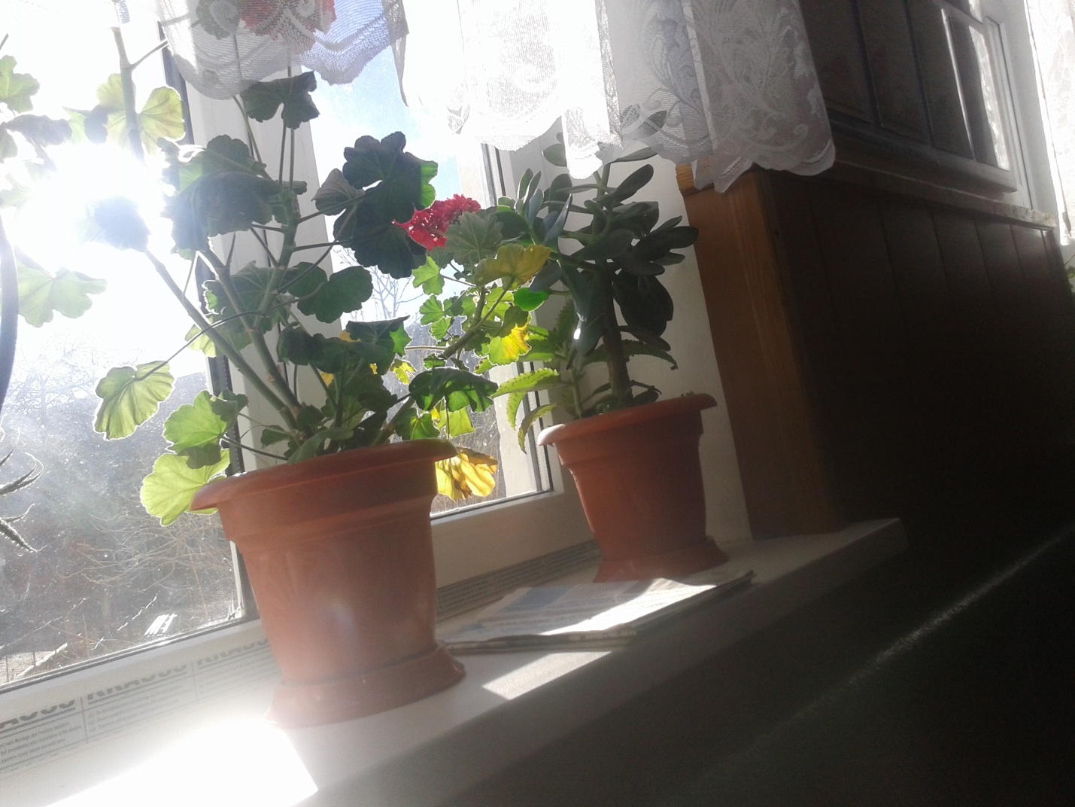

Во всех классах провели экскурсии “Люби и знай свой край ”.
Однодневный поход провела учительница биологии( Гаджиатаева С.Г.) с учащимися 9 класса на тему «Изучаем родной край» в селение дейбук и местность «Т!умала х!улби».

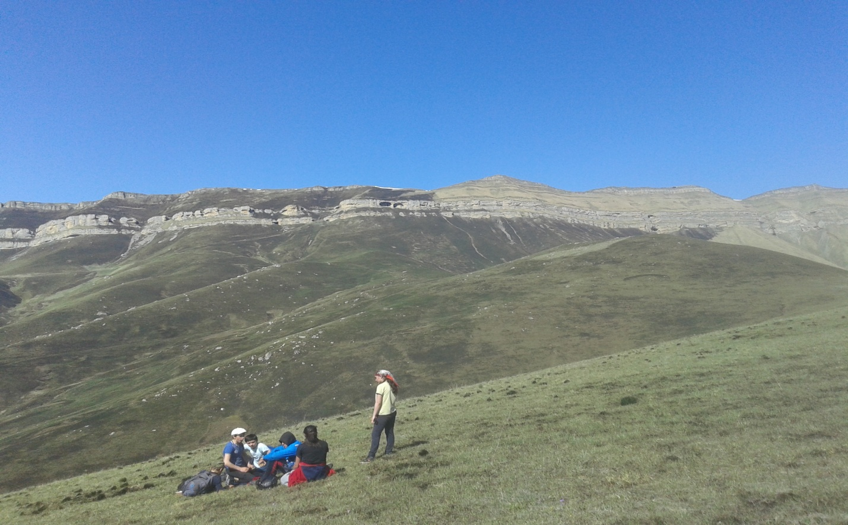

Учащиеся 9 класса поднимаются на гору в окрестностях села, чтобы поближе посмотреть чудесное творение природы «Т!умала х!улби».
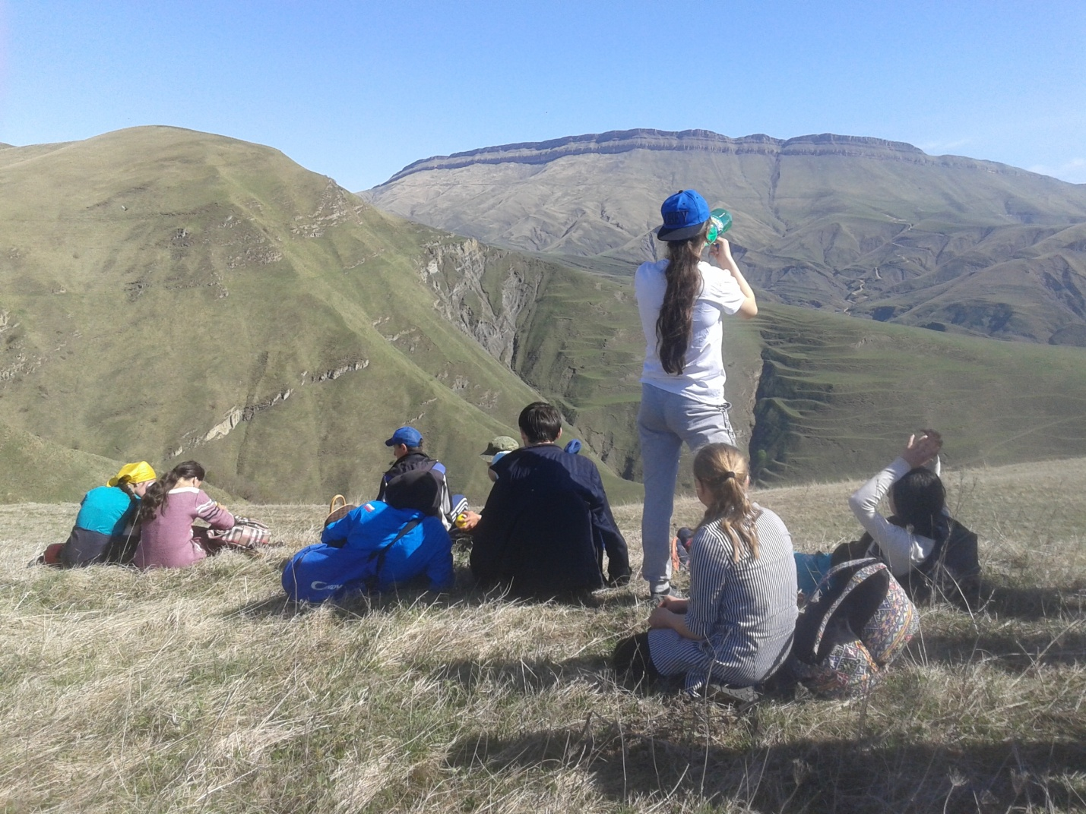

Также организовала поездку в Чиркей ГЭС.

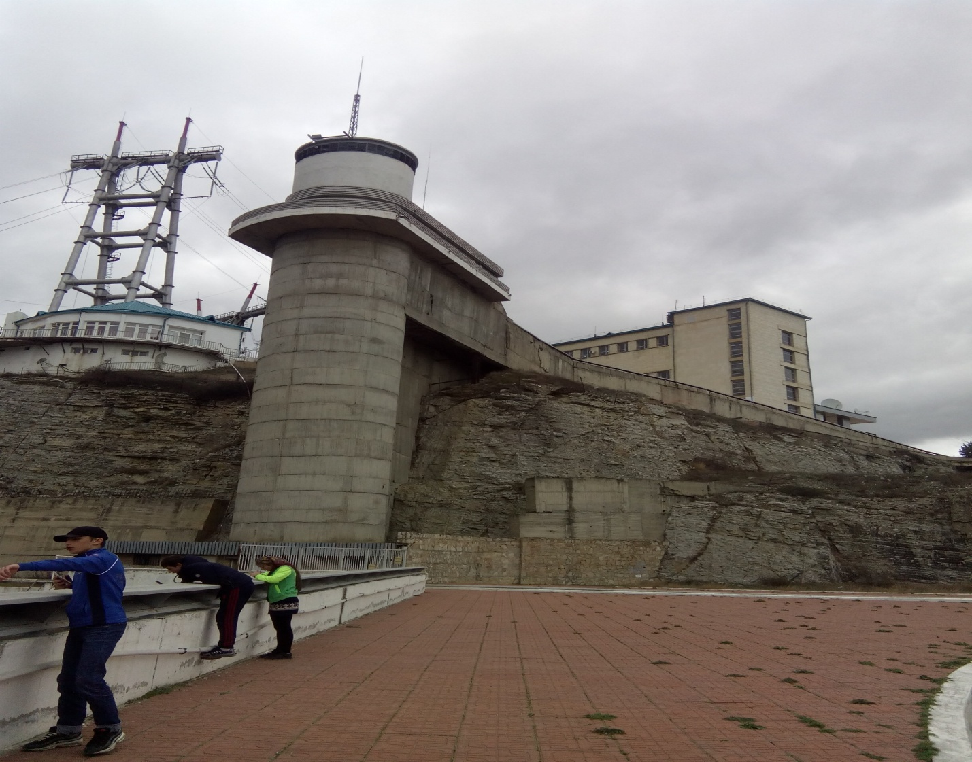

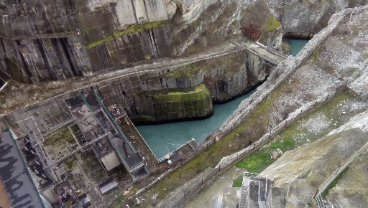

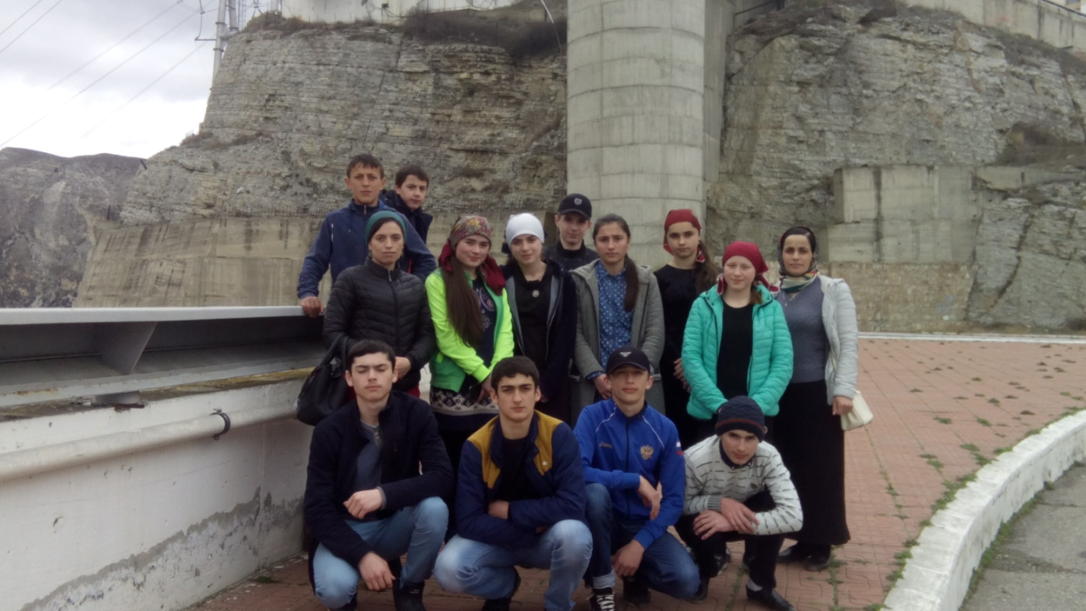
Ученикам 9 класса очень понравилась и много нового увидели, узнали. И в следующем году решили провести поездки и походы в другие интересные места на тему «Изучаем родной край».
На базе школы создаются трудовые отряды, которые заняты в уборке территории школы и поселка, побелке, посадке и обрезке деревьев и кустарников. Проведена работа на уроках технологии по реконструкции цветочных клумб вдоль дорожки из одного корпуса школы в другой. Был проведен субботник по очистке территории школы учащимися младших классов
Было принято участие на республиканском конкурсе «Экология в современном мире» по номинации «Биологическое разнообразие родного края».
Учителем русского языка и литературы Мусаевой Р.Б. опубликована статья «Экологическое воспитание учащихся 5-6 классов на уроках литературы» в газету «Сельская жизнь».
Под руководством учкома старшеклассников провели субботник по очистке Верхнего озера с. Кища. Мусор был вывезен на свалку. В этом мероприятии приняли участие жители и члены администрации села.
Проведены были сценарии, классные часы, беседы, викторины на тему «Защита природы родного края» во всех классах.
Была проведена экскурсия «День воды» на родники окрестности села.
В школе велась экологическая работа среди учащихся, родителей, учителей и остального населения. Проблемы экологического воспитания решались на классных часах, экологических праздниках и конференциях, родительских собраниях, педагогических советах, на уроках и во внеурочное время.
На уроках природоведения, биологии, географии, химии физики учащиеся знакомились с основными законами экологии, с целью понимания принципов сбалансированного существования природы и общества.
В школе систематически проводились натуралистические экскурсии в определенной последовательности, по сезонам года в соответствии с тематикой учебной программы и внеклассной работы. Экологическая работа школьников «Кищинской СОШ им. Г.Сулейманова».
В рамках туристического слета, который ежегодно проводился в школе, ребята учились правильно вести себя в природе, знакомились с лекарственными и ядовитыми растениями, правилами организации костра и туристического бивуака.

